Środa 8.04.2020r.
Temat kompleksowy : Wielkanoc

1. Koszyczek wielkanocny - co powinno się w nim znaleźć i jakim jest symbolem?
Spróbuj zapamiętać że…

- Chleb- to symbol ciała Pana Jezusa
- Jajka wielkanocne -są symbolem nowego życia
- Sól - jest symbolem ochrony zdrowia i pokarmu od popsucia.
- Szynka, kiełbasa oraz wędliny - są symbolem dobrobytu i dostatku.

Ser -jest symbolem przyjaźni między człowiekiem a zwierzętami domowymi.

Chrzan jest symbolem pokonania bólu
- Babka wielkanocna- jest symbolem umiejętności

Baranek albo króliczek wielkanocny jest symbolem ofiary dla Pana Jezusa

Woda - jest symbolem Ducha Świętego

2.
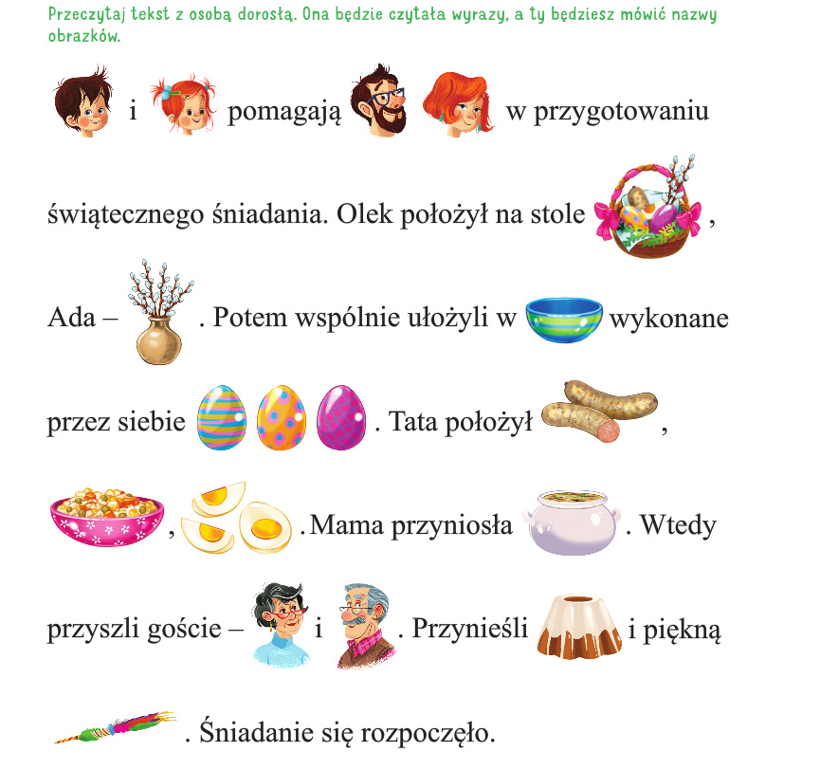

3. Gra edukacyjna – Obrysuj zajączka wielkanocnego.
Obrysowanego zajączka zapisz w pliku na komputerze i prześlij na naszego messengera
Link do gry http://grydladzieci.edu.pl/artystyczna_kraina/gry_plastyczne/lekcja_rysunku_-_odrysowywanie.html

